谷地南部小学校

ICT研修だより

２０２３．４．６

№２　　文責　伊藤

*～KENSYU～*

年度初め事務作業

　先日の臨時職員会議の最後に簡単にお知らせしましたが、春休み中か始業１週目あたりに「Teams」と「ロイロノート」のクラスや授業の作成・登録をお願いします。今のうちに整えておけば、万が一臨時休校になった場合も慌てずに対応できると思いますし、場所さえあれば子ども達がどんどん使っていけると思います。

　年度初めは、私たちも子ども達も１年間やっていくための仕組みや場所を形作って決めていく期間かと思いますので、一つずつ形にして自分を落ち着けていきましょう。

必要な事務作業

＜児童の手順＞

①右上にあるチームに参加／チ

ームを作成のボタンを押す。

②コードでチームに参加するの

下にある入力バーにチームコ

ードを入力する。

＜Teams＞

　（⓪昨年度担任した学年のチームを削除する。）

　　①右上にあるチームに参加／チームを作成のボタンを押す。

　　②左側のチームを作成のボタンを押す。

　　③チームの種類は「クラス」を選ぶ。

　　　R５谷南小　○年の名前で作成する。

※なお、児童が登校した後、子ども達をクラスに追加する必要があります。

　①クラス名横の「…」を押して項目を展開する。（※１）

②設定を押して「チームコード」を選択し、生成ボタンを押す。（※２）

③「全画面表示」を押して、チームコードをテレビに拡大表示する。（※３）

④児童がそれぞれコードを入力する。

＜ロイロノート＞

　　①授業の追加を選択。

　　②下部の新しいクラスを作成のボタンを押す。

　　③「〇年１組」としてクラスを作成する。

　　④新しい授業を作成する。

　　※授業名や活動名をもとに作成するとよいかと思います。困った時は、閉講した授業を押すと、

昨年度のデータが見られますので参考にしてください。（※４）

※なお、児童が登校した後、子ども達をクラスに追加する必要があります。

　①授業の追加（※５）

②作成した学年の右側にあるクラス参加コードを押して、コードを表示する。

③児童がそれぞれコードを入力する。

（裏面に続く）

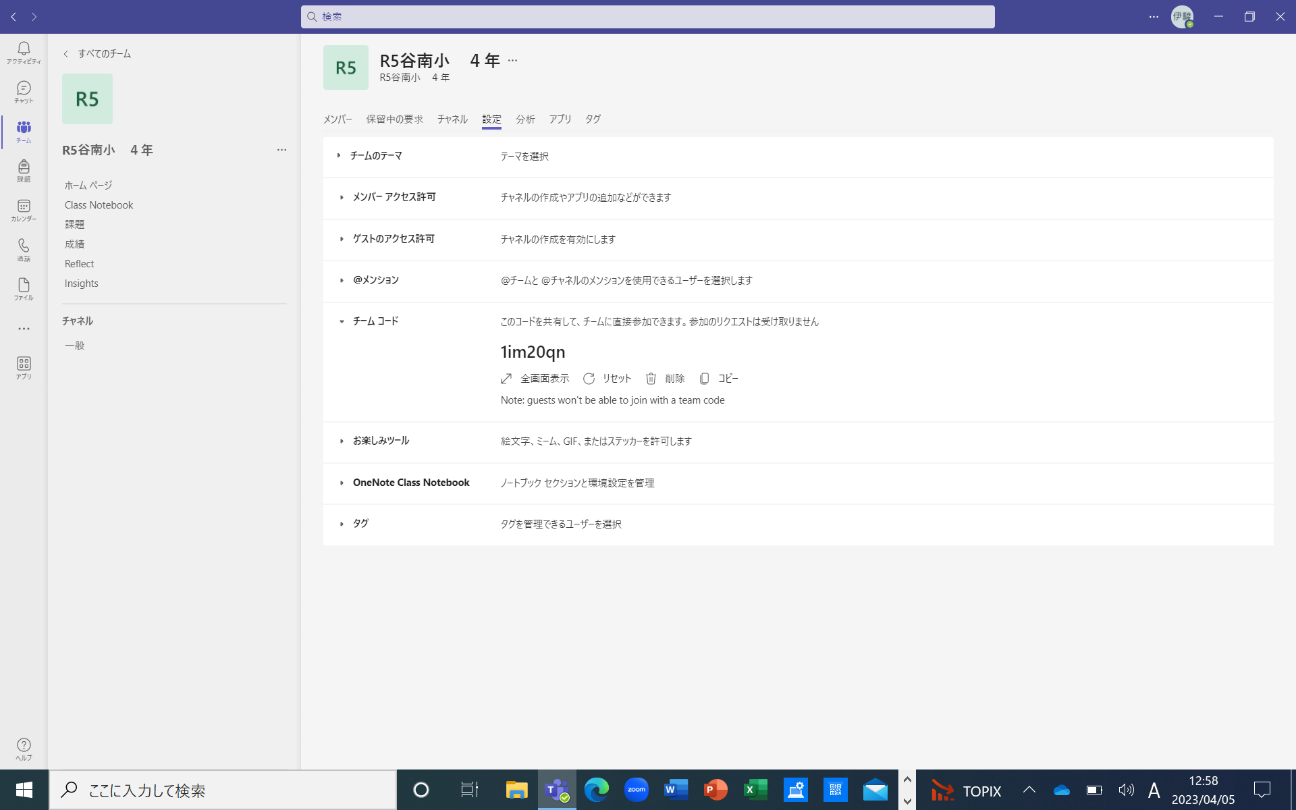＜Teams＞

※２

※１

※３

＜ロイロノート＞

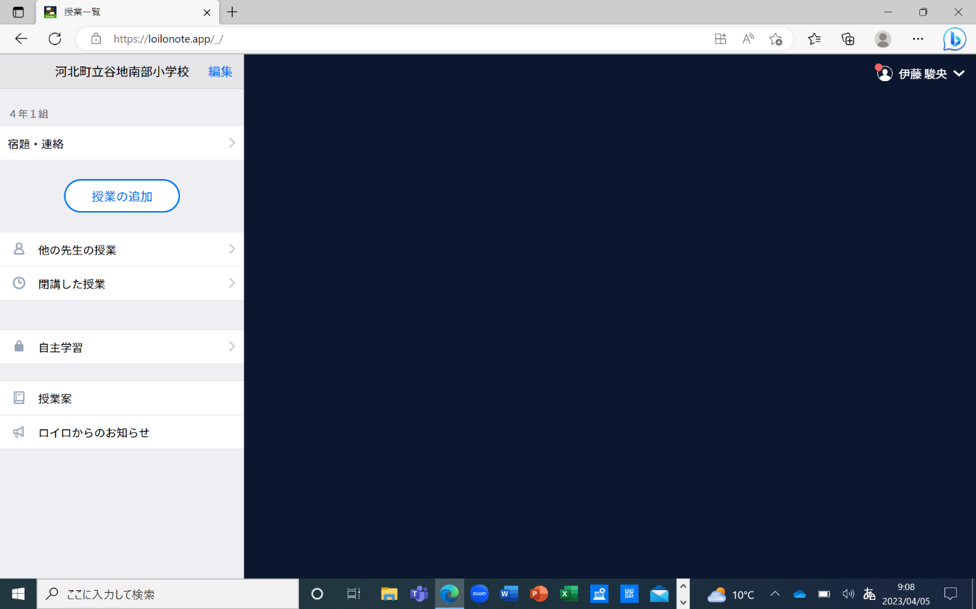

※４

※５